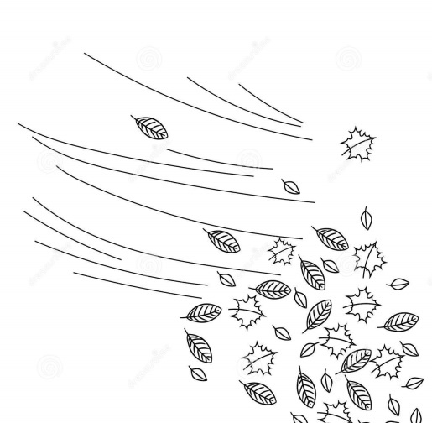
PLA DE TREBALL

21-25 d’ octubre

EINES | Suma i restar portant-ne, numeració i problemes.  La majúscula. El punt i la coma. Nom comú i propi  L’adjectiu.
BAULES | Classifiquem la informació i aprofundim.
PLÀSTICA | Composició i volum.
TUTORIA | Coeducació.

- Encara em costa una mica ........................................................................
- Crec que estic millorant en.........................................................................
- Aquesta setmana m’he sentit.....................................................................

